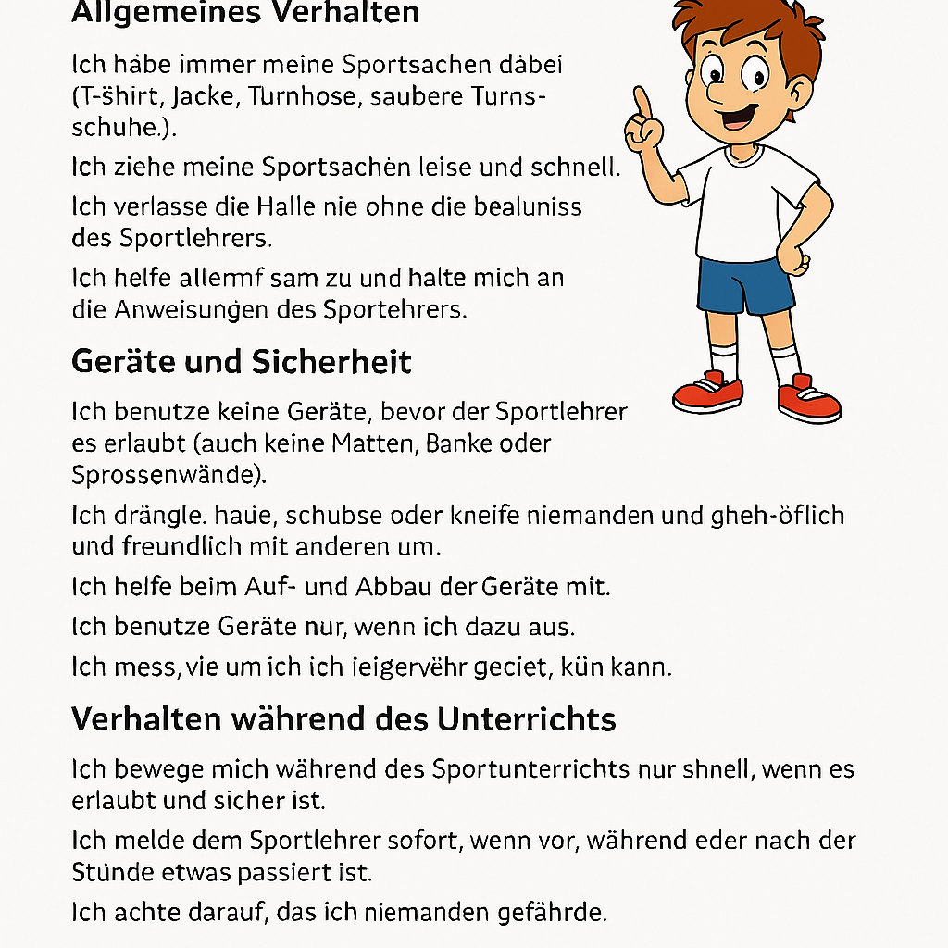
 Krankheit und Entschuldigung
- Wenn ich krank oder verletzt bin, bringe ich nach dem Wochenende eine schriftliche Entschuldigung mit.
- Wenn ich länger krank bin, bringe ich ein Attest vom Arzt mit.
! Konsequenzen
- Wenn ich mich nicht an die Regeln halte, akzeptiere ich die Maßnahmen des Sportlehrers.
- Ich weiß, dass meine Eltern informiert werden können.
Name _________________ Datum _________________ Unterschrift _________________

